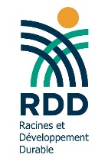

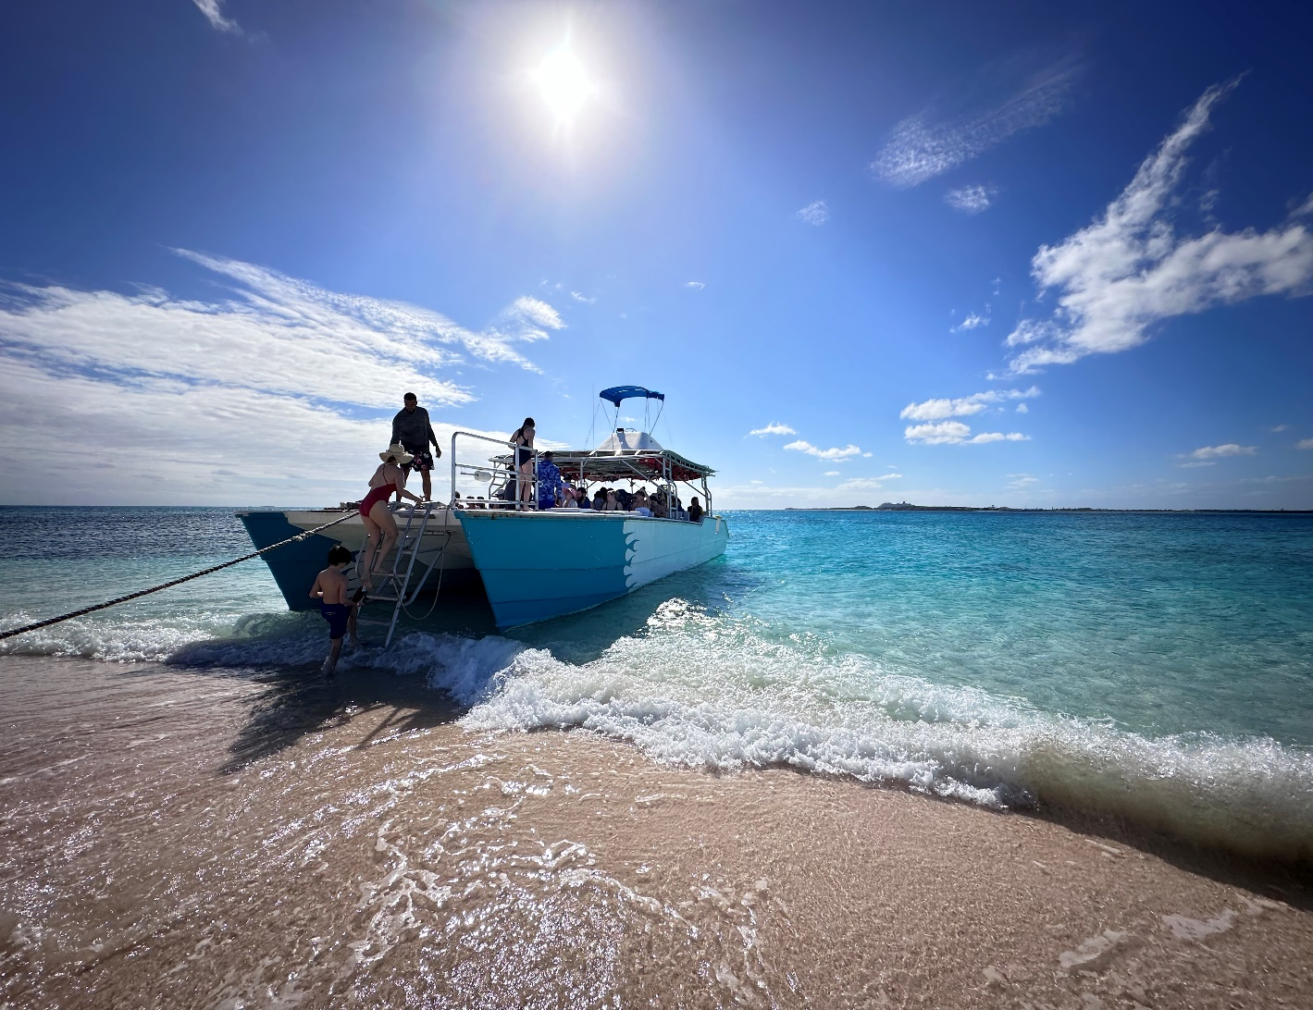

**Note méthodologique Economie Bleue**

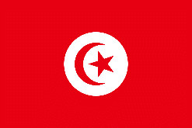

Note méthodologique

**Juin 2024**

**Document de Projet préparé par RDD dans le cadre de SwitchMed II**

**Avertissements**

Les désignations employées et la présentation du rapport dans cette publication n'impliquent en aucun cas l'expression d'une opinion de la part du Secrétariat des Nations Unies concernant le statut juridique d'un pays, territoire ou ville, ou de ses autorités, ni concernant la délimitation de ses frontières.

La mention d'une entreprise commerciale ou d'un produit dans ce document n'implique pas l'aval du Programme des Nations Unies pour l'Environnement ou des auteurs. L'utilisation des informations de ce document à des fins publicitaires ou promotionnelles n'est pas autorisée. Les noms et symboles de marques déposées sont utilisés de manière éditoriale sans intention de porter atteinte aux lois sur les marques ou les droits d'auteur.

Les opinions exprimées dans cette publication sont celles des auteurs et ne reflètent pas nécessairement les vues du Programme des Nations Unies pour l'Environnement. Nous regrettons toute erreur ou omission qui aurait pu être commise involontairement.

©La Photo prise par Yingzhe Wang

**Programme des Nations Unies pour l'environnement**

Le Programme des Nations Unies pour l'environnement (PNUE) est la principale autorité environnementale du système des Nations Unies. Le PNUE utilise son expertise pour renforcer les normes et pratiques environnementales tout en aidant à mettre en œuvre les obligations environnementales aux niveaux national, régional et mondial.

La mission du PNUE est de fournir un leadership et d’encourager le partenariat dans la protection de l’environnement en inspirant, en informant et en permettant aux nations et aux peuples d’améliorer leur qualité de vie sans compromettre celle des générations futures.

**Programme SwitchMed**

Le programme SwitchMed est financé par l'Union européenne (UE) et mis en œuvre par le PNUE. Il vise à promouvoir une économie circulaire dans les pays du sud de la Méditerranée en changeant la manière dont les biens et services sont produits et consommés. Pour y parvenir, SwitchMed fournit des outils et des services directement au secteur privé, soutient un environnement politique favorable et facilite l'échange d'informations entre les partenaires et les principales parties prenantes.

**Racines et Développement Durable (RDD)**

Racines et Développement Durable (RDD) est une association tunisienne qui promeut un développement local et régional aligné sur les caractéristiques des territoires et des populations. Elle valorise le patrimoine, à la fois matériel et immatériel, crucial pour le développement durable. RDD œuvre pour intégrer cette dimension patrimoniale dans le développement, sensibilise sur la destruction du patrimoine tunisien et ses impacts socio-économiques, et soutient la protection et la mise en valeur du patrimoine à travers des projets de développement. Les membres de RDD croient en l'importance de lier le patrimoine au développement régional.

**Équipe SwitchMed du PNUE :**

Luc Reuter, Coordinateur des politiques SwitchMed, [luc.reuter@un.org](mailto:luc.reuter@un.org)   
Chang Yan, Responsable associé de programme, [chang.yan@un.org](mailto:chang.yan@un.org)  
Doha Al Kadamani, Associée de projet

**Équipe RDD :**

Samir Meddeb, Président, [samgeop17@outlook.com](mailto:samgeop17@outlook.com)

Mounir Majdoub, Consultant en développement durable, [mounir.majdoub@gmail.com](mailto:mounir.majdoub@gmail.com)

**Point focal national SwitchMed :**Nabil HAMDI, Point focal national SwitchMed II, ministère de l’Environnement, Tunisie

Table des matières

I. Préambule 5

II. Introduction générale et conceptuelle : 6

III. L’économie bleue dans le contexte de la Tunisie 8

IV. Approche méthodologique 10

IV.1. Les outputs de la prestation 10

IV.2. Les axes d’intervention 11

IV.3. Le fil conducteur de l’approche ...11

IV.4. Intégration des concepts d’économie circulaire et de consommation et production durables 12

IV.5. Les questions stratégiques 13

IV.6. Questionnaire aux parties prenantes 13

V. Livrables et planning de la prestation 14

Annexe. QUESTIONNAIRE (Version préliminaire) 15

# Préambule

Cette mission s’insère dans le cadre d’une collaboration entre le Programme des Nations Unies pour l’environnement (PNUE), et l’association de droit tunisien Racines et Développement Durable (RDD). Elle s'inscrit dans les activités du programme SwitchMed, financé par la Commission européenne et mis en œuvre par le PNUE, programme dont le but est d’accompagner huit pays de la rive sud de la Méditerranée pour développer et mettre en œuvre des politiques afin d’adopter des modes de consommation et de production durables (MCPD).

SwitchMed soutient directement le renforcement d'un environnement politique favorable, les pratiques du secteur privé et la facilitation du partage d'expériences entre les parties prenantes. Il vise en outre à stimuler la création d'opportunités commerciales plus vertes et d'emplois décents, tout en réduisant l'empreinte environnementale des activités de consommation et de production. Différentes mesures contribueront à faire du modèle d'économie circulaire (EC), le modèle économique dominant dans la région sud de la Méditerranée.

Dans le cadre de SwitchMed II, le PNUE s’engage à coopérer avec l’association tunisienne RDD pour mettre en œuvre deux activités dont l’objectif est d’intégrer les modes de consommation et de production durables et l’économie circulaire dans les politiques publiques et les pratiques des acteurs : un dialogue national autour de l’Economie Bleue et un deuxième autour du Gaspillage alimentaire.

L’objectif de la prestation d’expert, tel qu’il a été défini par les termes de référence de RDD, est d’initier une dynamique nationale de concertation multi-acteurs sur les enjeux de l’économie bleue en Tunisie, en relation avec le développement durable, l’économie circulaire et les Modes de Consommation et de Production Durables. Le but étant de proposer des alternatives de promotion de l’Economie Bleue durable.

La prestation d’expert comprendra huit activités comme suit :

1. Elaboration d’une note méthodologique sortie d’un planning de réalisation de la prestation.

2. Réalisation d’un état des lieux des activités socioéconomiques sur le littoral et en relation avec la mer et analyser leur niveau de durabilité.

3. Réalisation d’une consultation nationale à travers des interviews auprès des principaux acteurs concernés.

4. Organisation d’un dialogue national (conférence et ateliers de travail) avec les diverses parties prenantes pour débattre de l’état des lieux et des alternatives de durabilité de l’économie bleue en Tunisie.

5. Conception d’un programme préliminaire de formation, de communication et de sensibilisation des acteurs autour de l’économie bleu.

6. Production de supports de communication et de sensibilisation, avec capitalisation des résultats et des leçons apprises.

7. Rédiger une note d’orientation stratégique, tenant compte des résultats du dialogue national, y compris la proposition des mécanismes nécessaires à la pérennisation du dialogue national sur l’économie bleue.

8 Elaboration de cinq fiches-actions d’initiatives nationales combinant économie bleue, modes de consommation et production durable et économie circulaire.

Le présent livrable méthodologique répond à la première activité de la mission. Il est structuré en quatre parties :

* Introduction générale et conceptuelle.
* L’économie bleue dans le contexte tunisien.
* Approche méthodologique.
* Livrables et calendrier.

# Introduction générale et conceptuelle :

L’engagement international en faveur de l’économie bleue en Méditerranée remonte à 2012. Il s'est concrétisé à l'occasion de la Conférence des parties (COP-17) de la Convention de Barcelone. Depuis, plusieurs instances internationales et régionales l’ont fortement soutenu. Nous en citons, à titre indicatif, les suivantes :

* La première déclaration ministérielle de l’Union pour la Méditerranée (UpM) de 2015. La dernière remonte à 2021,
* La révision de l’Agenda pour le développement durable à l’horizon 2030 des Nations Unies (Agenda 2030) en 2015,
* La Conférence sur le financement du développement (Addis-Abeba),
* Le Sommet des Nations unies sur le développement durable à New York (Objectifs de Développement Durable-ODD). L’ODD 14 en particulier vise la « conservation et l’exploitation durable des océans, des mers et des ressources marines aux fins du développement durable,
* La COP21 à Paris (Accord pour le climat),
* La Stratégie Méditerranéenne de Développement Durable (SMDD, 2016-2025) adoptée en 2016 cherche à assurer le « développement durable dans les zones marines et côtières » (Objectif 1) et la « transition vers une économie verte et bleue » (Objectif 5).
* Le plan d’action régional sur la consommation et la production durables (CPD),
* L’initiative Approche écosystémique (EcAp),
* Le Protocole de Gestion intégrée des zones côtières (GIZC). Le Protocole GIZC est l’instrument juridique de la Convention de Barcelone qui spécifie dans l’article 9, les obligations liées aux activités économiques, notamment dans le secteur maritime (la pêche, les ports, les activités maritimes, etc.), qui doivent garantir un développement durable conforme aux objectifs de l’économie bleue,
* Le Paquet « économie circulaire » de l’Union européenne.

D’après le Programme des Nations Unies pour l’Environnement (PNUE), La notion d’économie bleue et circulaire, qui inclut les modes de consommation et de production durables, a été conçue en réponse à la volonté de réaliser le développement durable, compte tenu des pressions croissantes qu’exercent la consommation et la production sur les ressources et l’environnement marins. Le Plan d’action régional sur la consommation et la production durables en Méditerranée [1] et le rapport sur l’état de l’environnement et du développement en Méditerranée (PNUE/PAM et Plan Bleu, 2020) [2], reconnaissent qu’il y a lieu de faire évoluer les modes de consommation et de production pour dissocier le développement des activités humaines de la dégradation de l’environnement marin et côtier. Le Plan d’action régional sur la consommation et la production durables en Méditerranée donne des orientations en vue de la transition, à long terme, vers des modes de consommation et de production durables, l’économie circulaire et vers de nouveaux modèles d’utilisation des ressources, tout en tenant compte des changements climatiques et en contribuant au Programme 2030 des Nations Unies et des objectifs de développement durable.

La définition de l’économie bleue, adaptée au contexte méditerranéen, comme rapportée par le Plan Bleu [3], 2018 est la suivante :

*« L’économie bleue est une économie circulaire peu polluante, efficace dans l’utilisation des ressources et basée sur des modes de consommation et de production durables, favorisant le bien-être humain et l’égalité sociale, génératrice de valeur économique et d’emplois, réduisant de manière significative les risques environnementaux et les pénuries écologiques. ».*

L’économie bleue durable peut être appréhendée à travers un « prisme » comme schématisé par l’illustration 1.

Illustration 1. Le prisme de l'économie bleue durable

Ainsi, une économie bleue durable et inclusive devrait satisfaire aux conditions suivantes :

* Veiller à ce que les investissements dans l'économie bleue génèrent des avantages sociaux et économiques à long terme tout en protégeant et en restaurant la diversité, la productivité et la résilience des écosystèmes marins,
* Être basée sur une gouvernance participative et efficace, inclusive, responsable et transparente,
* Promouvoir l'utilisation durable dans les zones marines par le biais d'une planification spatiale prévoyante, anticipative et préventive visant à garantir le bon état écologique, grâce à la mise en œuvre d'une approche écosystémique,
* Être basé sur des technologies propres, des énergies renouvelables et des flux de matériaux circulaires et promouvoir l'innovation et la recherche dans tous les secteurs de l'économie bleue afin d'atteindre zéro émission nette de carbone
* Permettre la création d'opportunités d'emplois bleus dans les secteurs marin et maritime.

# L’économie bleue dans le contexte de la Tunisie

La Tunisie présente une façade maritime importante de 1733 km (2290 km, en comptant les façades abritées)[4], 80 000 km2 de territoires marins entre mers intérieures, eaux territoriales et Zone de pêche exclusive et plus de1000 km2 de lagunes. Ce territoire maritime, équivaut à la moitié de la superficie terrestre du pays, s’ouvre aussi bien sur le bassin occidental de la Méditerranée qu’à son bassin oriental.

Au total, le littoral tunisien est constitué de quatre entités à savoir les côtes Nord, le golfe de Tunis et les golfes de Hammamet et de Gabès. Chacune d’elles a des particularités bathymétrique, géologique, hydrologique et météo-océaniques différentes. Il est donc tout à fait légitime qu’elles soient concernées par tous les secteurs de l’économie maritime même si le tourisme et la pêche occupent le haut du pavé.

Mais de plus en plus et à côté des secteurs traditionnels, de nouvelles opportunités émergent telles que les fermes de production d’énergies marines renouvelables (EMR), principalement éolienne, la biotechnologie marine et la culture des algues ou la gestion de l’environnement marin, notamment des ports et la prévention des risques environnementaux.

Il s’agit donc de prendre en compte ces évolutions du secteur maritime, tout en s’intéressant particulièrement aux filières d’avenir, en rapport avec l’enjeu de développement d’un territoire maritime et littoral durable.

L'économie maritime et littorale regroupe des filières qui ont un impact plus ou moins direct sur l’environnement. Ainsi, l’enjeu du développement durable devrait être facilement identifiable dans ces différentes filières. Pour autant, il est aisé de constater que la traduction de ces enjeux en matière de compétences, de besoins en emplois et en formation n’est pas encore complètement existante. Il semble qu’un chainon soit encore manquant entre des objectifs de développement d’une économie maritime et littorale durable et les correspondances en matière de compétences, métiers et formation pour y contribuer.

Il est donc primordial d’adapter les métiers aux filières d’avenir, de maritimisation des métiers, de développement des mobilités professionnelles, etc., cela nécessite forcément une adaptation des compétences rendue possible par la formation comme par la pratique terrain. Lorsque cette adaptation s’effectue par le biais de démarches de formation ou de sensibilisation, il peut être opportun d’envisager l’adjonction d’un enseignement spécifique en lien avec les pratiques durables.

Il est important de créer du lien entre les différents acteurs du maritime et d’offrir des réponses formation diversifiées, et complémentaires aussi bien dans les métiers, les contenus que les diplômes en intégrant toutes les formes d’acquisition (apprentissage, alternance, formation initiale, formation professionnelle, perfectionnements, etc.).

En Tunisie, les principales activités économiques, dites traditionnelles, de l’économie bleue sont : le tourisme balnéaire, la pêche et l’aquaculture, le transport maritime et l’exploitation offshore des hydrocarbures. L’ensemble de ses activités représentent (estimations pour l’année 2018) près de 16% du PIB national et en termes d’emploi, près de 13% de la population active totale occupée (figure 1).

A lui seul, le tourisme balnéaire ou côtier [5], lequel est estimé à environ 95% du secteur du tourisme en termes de capacité et de nuitées effectives, représente 13,1% du PIB. Le tourisme côtier est suivi du secteur hydrocarbures offshore avec 1,6% du PIB, de la pêche et l’aquaculture 0,9% du PIB, puis du transport maritime avec 0,2% du PIB. C’est-à-dire que hors tourisme côtier, les principales activités en mer, à savoir la pêche et l’aquaculture, les hydrocarbures et le transport maritime, ne représenteraient pas plus que 2,7% du PIB tunisien (estimation pour 2018).

Figure 1. Parts relatives des secteurs traditionnels de la mer et du littoral en Tunisie en termes de VA et d’emploi (2018)

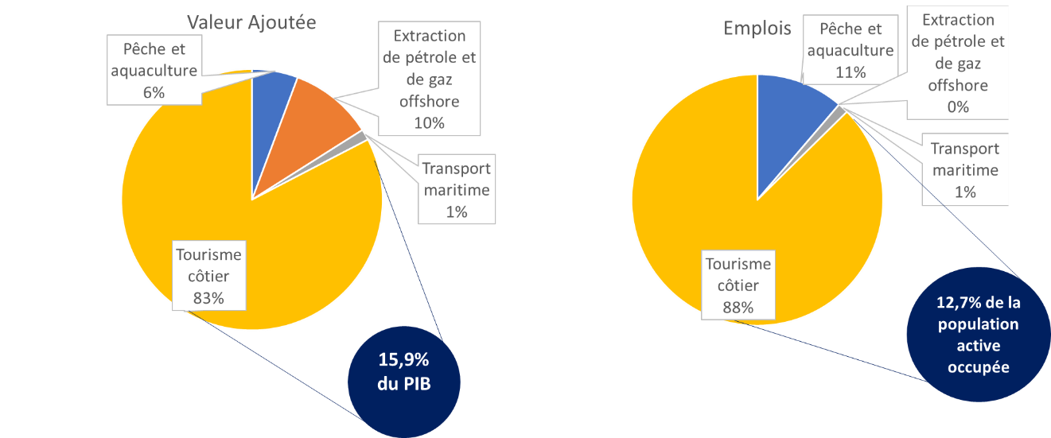

Sources : INS, ETAP, FTH/KPMG (2019), Ministère de l’Agriculture, des Ressources hydrauliques et de la Pêche. Direction générale de la pêche et de l’aquaculture : Annuaire statistique Pêche et Aquaculture 2018, Ministère du Transport et estimations de l’auteur.

En termes d’emploi, le tourisme côtier accapare 88% des emplois directs et indirects, suivi du secteur de la pêche et de l’aquaculture avec 11% et les deux autres secteurs avec des parts très faibles.

D’après des analyses effectuées par la Banque mondiale [6] , les principaux défis et opportunités de l’économie bleue en Tunisie sont résumés dans l’encadré ci-après :

Encadré 1

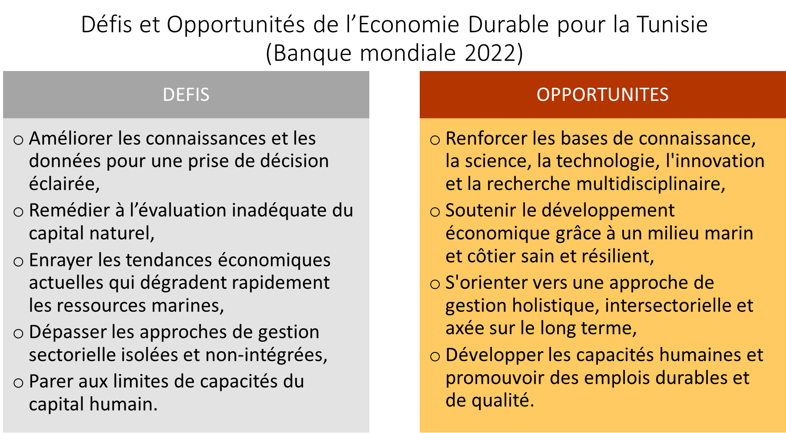

# Approche méthodologique

1. **Les outputs de la prestation**

Cinq outputs seront livrés dans le cadre de la prestation d’expert, conformément aux termes de référence. Les outputs et leurs contenus respectifs sont présentés comme suit :

**Output 1 : Un état des lieux**

* Examen de la durabilité des activités socioéconomiques principales sur la mer et le littoral.
* Mise en évidence des efforts entrepris par les pouvoirs publics en la matière.
* Synthèse des défis et des opportunités.
* Identification des pistes d’intégration des MCPD et de l’EC dans l’Economie Bleue.

**Output 2 : Un dialogue national**

* Effectuer des interviews auprès des principaux acteurs concernés.
* Initier une dynamique nationale de concertation et de co-construction entre les acteurs concernés
* Proposer des mécanismes favorisant la pérennité du dialogue national et son évaluation régulière.

**Output 3 : Un programme préliminaire de formation et du contenu pour la communication**

* Destiné aux principaux acteurs nationaux et locaux concernés par l’économie bleue.
* Proposer du contenu et des messages clés pour la production de supports de communication, en synergie avec l’expert communication.

**Output 4 : 5 fiches de projets d’action**

* Pour la création d’activités bleues durables.
* Favorables à la promotion des MCPD et de l’EC.
* Aux niveaux national et local.

**Output 5 : Une note d’orientation stratégique**

* Destinée aux décideurs politiques.
* Résumant l’état des lieux, les enjeux et les opportunités de l’EB durable.
* Valorisant les résultats du dialogue national.
* Proposant les axes stratégiques d’intervention à moyen et long terme.
* Identifiant les pistes de financement futurs dans l’EB.

1. **Les axes d’intervention**

Compte tenu de ce qui précède, notre approche méthodologique s’articulera autour des cinq (5) axes principaux suivants :

* 1. Inventorier tous les secteurs de l’économie bleue et surtout démontrer la nécessité d’un nouveau mode d’exploitation pour atténuer les impacts négatifs sur l’environnement et sur le milieu récepteur générés par l’actuel mode.
  2. Mettre en valeur le contexte national et surtout régional favorable en citant toutes les initiatives et autres projets encourageant la mise en place d’une stratégie en économie bleue fondée sur une approche participative et inclusive en accordant une place de choix aux entrepreneurs locaux et à la société civile.
  3. Inventorier toutes les initiatives nationales et notamment celles soutenues par les bailleurs de fonds (BM, CE, FAO, PNUE, PNUD, etc.) et tenter d’établir le meilleur recoupement afin d’assurer une optimisation des moyens et de minimiser les délais quant à leur impacts positifs. L’ultime objectif étant d’avoir la meilleure perception de ce concept auprès du grand public.
  4. Répertorier tous les projets en cours avec un focus sur ls éventuels success story (Port de Zarzis, Lagune d’El Bibane, Kneiss, etc.). Ce dernier axe constituera le point du départ du dialogue national.
  5. Dialogue national : Nous proposons un dialogue national qui sera précédé par trois dialogues régionaux. Chacun de ces dialogues sera précédé par l’envoi d’un questionnaire préétabli à tous les acteurs de l’économie bleue (tout secteur confondu). C’est ainsi que nous pouvons canaliser les débats et synthétiser les propositions pertinentes et réalisables en ingérant les spécificités locales et en prenant en considération toutes les expériences passées. De la synthèse de ces dialogues nous élaborerons des fiches-actions en hiérarchisant les priorités.

1. **Le fil conducteur de l’approche**

Tout au long de ce dialogue, nous veillerons à ce que tous les aspects suivants soient bien intégrés et récapitulés dans les cinq (5) fiches actions. (Encadré 2).

* Veiller à ce que les investissements dans l'économie bleue génèrent des avantages sociaux et économiques à long terme tout en protégeant et en restaurant la diversité, la productivité et la résilience des écosystèmes marins,
* Être basé sur une gouvernance participative et efficace, inclusive, responsable et transparente,
* Promouvoir l'utilisation durable dans les zones marines par le biais d'une planification spatiale prévoyante, anticipative et préventive visant à garantir le bon état écologique, grâce à la mise en œuvre d'une approche écosystémique,
* Être basé sur des technologies propres, des énergies renouvelables et des flux de matériaux circulaires et promouvoir l'innovation et la recherche dans tous les secteurs de l'économie bleue afin d'atteindre zéro émission nette de carbone
* Permettre la création d'opportunités d'emplois bleus dans les secteurs marin et maritime.

Encadré 2

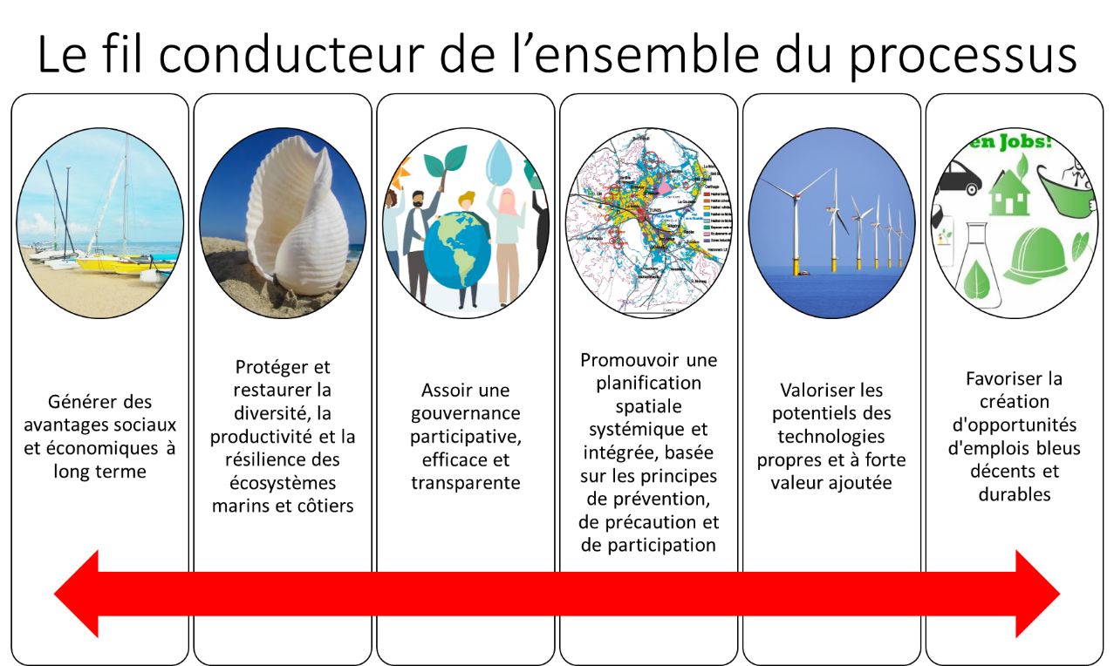

1. **Intégration des concepts d’économie circulaire et de consommation et production durables**

Tout au long des analyses de la prestation, les concepts d’économie circulaire et des modes de consommation et de production durables seront, au mieux, intégrés.

L’encadré 3 schématise, à travers l’exemple du secteur de la pêche et de l’aquaculture, les éléments d’une telle intégration.

Encadré 3

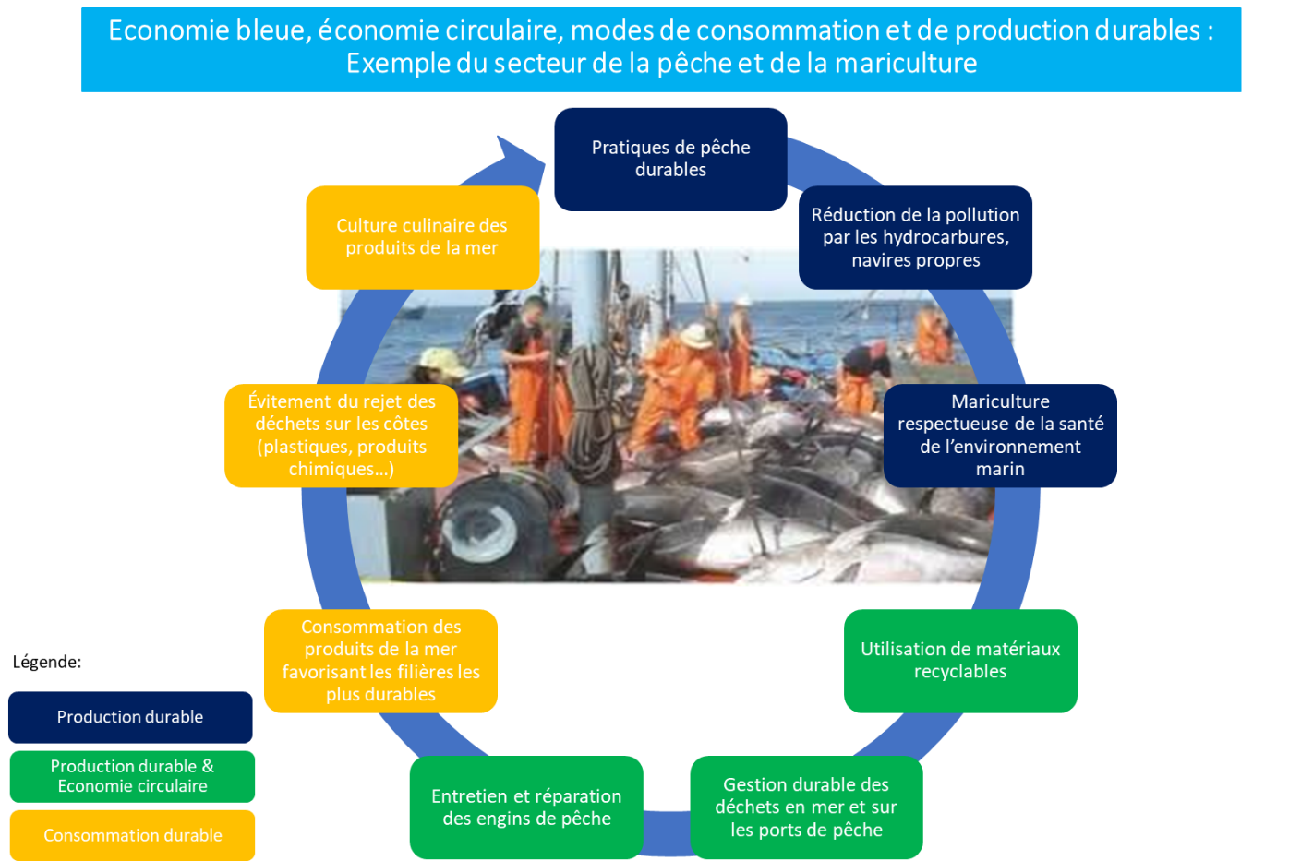

1. **Les questions stratégiques**

Cinq questions stratégiques guideront l’ensemble de la prestation et serviront de socle au dialogue national.

1. Comment faire pour que les activités économiques traditionnelles exercées sur la mer et le littoral de la Tunisie soient plus durables et plus inclusives ?
2. Quelles nouvelles activités économiques bleues émergentes, vertes et innovantes, pourront être développées ?
3. Quelle stratégie au niveau national ?
4. Avec quels mécanismes de gouvernance ?
5. Quel rôle à jouer par les organisations de la société civile, dans le cadre d’un partenariat multi-acteurs ?
6. **Questionnaire aux parties prenantes**

Dans le but de préparer la conférence du dialogue national, des interviews seront conduites avec les acteurs clés, parmi le secteur public, le secteur privé, le monde associatif et celui de la recherche scientifique. Ces interviews seront orientées par un questionnaire qui sera destiné au préalable aux parties prenantes.

Le questionnaire (dont version préliminaire est donnée en annexe) est scindé en deux parties. La première est focalisée sur le contexte global et régional de l’économie bleue. Quant à la seconde partie elle est axée sur les principaux secteurs de l’économie bleue en Tunisie. L’objectif est d’en dégager des idées pour alimenter le dialogue national, puis de préparer des proposition s de fiches d’actions concrètes.

# Livrables et planning de la prestation

La prestation permettra de produire sept livrables suivant l’échéancier suivant :

|  |  |
| --- | --- |
| **Activités et livrables** | **Dates des livrables** |
| 1. **Atelier de démarrage** | 26 décembre 2023 |
| 1. **Préparation de la note méthodologique** en concertation avec l’expert en communication, l’expert genre et le président de l’association. | 27 décembre 2023 |
| 1. **Etablissement de l’état des lieux de l’économie bleue en Tunisie** et **consultation nationale auprès d’une dizaine d’acteurs** impliqués dans le domaine. | 20 janvier 2024 |
| 1. **Préparation, organisation et animation de la conférence nationale** en concertation et en partenariat avec l’expert genre et l’expert communication. | Date prévisionnelle du dialogue national : 17 avril 2024 |
| 1. **Etablissement d’un programme préliminaire de formation** des acteurs concernés en économie bleue. | 31 mars 2024 |
| 1. **Contribution à conception d’un programme de communication et de sensibilisation** sur l’économie bleue. | 31 mars 2024 |
| 1. **Rédaction d’une note stratégique d’orientation destinée aux décideurs publics**. | 30 avril 2024 |
| 1. **Elaboration de 5 fiches projets pour des initiatives nationales** dans le domaine de l’économie bleu. | 30 avril 2024 |

# Annexe. QUESTIONNAIRE (Version préliminaire)

A. COMPETENCES ET FORMATIONS MARITIMES

* Quelles mesures pourraient être prises pour faire croître les talents et les compétences nécessaires aux secteurs de l’EB ?
* Comment mieux promouvoir les possibilités d’emplois de qualité dans l’EB ?
* Comment le gouvernement et le secteur privé peuvent-ils travailler en synergie pour soutenir les jeunes compétences, minimiser les obstacles au recrutement et surtout pour mieux lutter contre l’érosion des compétences dans ce domaine
* Si vous travaillez dans l’un des secteurs de l’EB, quelles sont, selon vous, les lacunes actuelles et futures en matière de compétences et de main-d’œuvre ?

B. GOUVERANCE

* Quels sont les moyens efficaces d’accroître la durabilité de l’environnement dans les zones côtières et au-delà ?
* Le gouvernement a-t-il la possibilité de travailler avec les collectivités locales, le secteur privé et les organisations à but non lucratif (ONG) pour soutenir la santé des écosystèmes marins et l’adaptation au changement climatique ?
* Quelles mesures peuvent être prises pour améliorer la résilience des côtes et quels rôles les partenaires industriels peuvent-ils jouer dans ces efforts ?
* Quels types d’informations marines et de services sont nécessaires pour soutenir la prise de décisions et l’adaptation ?
* Quels sont les obstacles réglementaires ou législatifs qui dissuadent le secteur privé d’investir dans l’EB (y compris les investissements étrangers directs) ?
* Que faudrait-il faire pour améliorer l’accès aux marchés nouveaux et actuels et la compétitivité au sein de ceux-ci ?
* Comment créer un meilleur climat d’investissement pour attirer de nouvelles entreprises en Tunisie et accroître les investissements intérieurs du secteur privé ?

C. SCIENCES ET TECHNOLOGIES

* Comment mieux faire connaître les nouvelles découvertes en science océanique et les nouvelles réalisations en matière de développement technologique dans les institutions de recherche afin d’encourager leur exploitation par des jeunes promoteurs en EB (start-up !) ?
* Comment le gouvernement peut-il accroître l’accessibilité des observations et des informations marines ?
* Comment un meilleur accès aux données pourrait-il soutenir l’innovation, la croissance économique et la recherche scientifique de pointe ?
* Quelles sont les lacunes en matière de données et de connaissances qui doivent être comblées pour favoriser une meilleure prise de décisions concernant l’EB ?
* Quels sont les services et produits d’observation nécessaires pour soutenir la prise de décisions ?
* Comment le secteur privé, les locaux et les ONG peuvent-ils participer davantage à l’amélioration de l’observation marine et de la collecte de données ?

D. FINANCEMENT

* Comment les récentes décisions et autres mécanismes pris au niveau international et régional peuvent-ils être mis à profit pour faire progresser le financement bleu ?
* Quelles activités pourraient être entreprises pour aider à réduire les risques liés aux investissements du secteur privé dans des projets d’EB innovants, durables et liés à la forte inclusion sociale ?

E. QUESTIONS SECTORIELLES

TOURISME

* Quels sont les défis et les possibilités liés au tourisme côtier qui devraient être considérés comme prioritaires au moment où le secteur commence à se remettre des effets de la pandémie de COVID-19?
* De quel soutien le secteur du tourisme côtier a-t-il besoin pour se développer durablement ?
* Quelle incidence le changement climatique aura-t-il sur les activités des entreprises du secteur du tourisme à court et à long terme ?
* Quelles autres mesures pourraient s’avérer nécessaires à moyen et long terme pour assurer la reprise et la croissance économiques ? A titre indicatif, comment résilier développement touristique au stress hydrique ?

PECHE

* Comment l’approche de gestion des pêches adoptée dans la stratégie de la pêche à l’horizon 2030 peut-elle continuer à s’améliorer tout en permettant aux pêcheurs de rentabiliser au maximum leurs activités de pêche ?
* Compte tenu de l’importance économique, sociale et culturelle des pêches pour les régions côtières, quelles mesures permettraient au secteur de demeurer viable et durable à long terme ?
* Comment aider les pêcheurs à faire la transition vers des activités de pêche carboneutres ?
* De quoi les collectivités et les PME ont-elles besoin pour renforcer leur participation dans ce secteur ?
* Que peuvent faire les pêcheurs ou de quoi ont-ils besoin pour mieux gérer les effets du changement climatique sur la santé et la disponibilité des stocks halieutiques ?
* Comment le secteur ou le gouvernement peut-il soutenir efficacement l’innovation afin de réduire les prises accessoires (i.e. réduire le volume des rejets), de diminuer les répercussions sur les mammifères marins et d’atteindre d’autres objectifs environnementaux tout en améliorant l’efficience de la pêche commerciale ?
* Comment le secteur ou le gouvernement peut-il faire face à l’évolution de la nature de la main-d’œuvre, notamment au vieillissement de la population, et soutenir au mieux la prochaine génération de pêcheurs ?

AQUACULTURE

* Quels types d’investissements ou de mesures pourraient être réalisés pour favoriser et soutenir l’innovation et la croissance durable dans le secteur ?
* Comment soutenir au mieux les projets d’aquaculture, notamment pour garantir leur évolution durable ?
* Comment des organisations gouvernementales (DGPA, GIPP, CTA, INSTM, etc.) peuvent-elles stimuler l’innovation au profit d’une aquaculture durable ?
* Quels types de mesures sont nécessaires pour favoriser une participation économique plus diversifiée dans ce secteur, y compris la participation des jeunes et des femmes ?

TRANSPORT MARITIME

* Comment les entreprises tunisiennes (privées ou publiques) peuvent-elles mieux tirer parti des programmes existants et de la position géographique ainsi que des compétences pour accroître le développement des capacités nationales à l’échelle du secteur de la construction navale et du transport maritime ?
* Que peut-on faire pour moderniser et améliorer l’efficacité et la durabilité environnementale dans le secteur du transport maritime, des ports et de la réparation navale (cf. Projets Green ports)?
* Ces trois secteurs (transport maritimes, ports et réparation navale) présentent-ils d’autres défis et possibilités pour un développement économique durable? Si oui, comment pourrait-on les aborder ?

IDEES DES PARTICIPANTS AU DIALOGUE NATIONAL

* Y a-t-il d’autres idées qui, selon vous, nous aideraient à élaborer la Stratégie relative à l’économie bleue en Tunisie ?
* Avez-vous des idées qui pourraient accroître notre rôle au niveau régional en matière de préservation des écosystèmes marins et du développement d’une économie bleue durable ?
* Comment une stratégie tunisienne relative à l’économie bleue peut soutenir les Objectifs de développement durable à l’horizon 2030 des Nations Unies et notamment l’ODD-14 ?

1. <https://switchmed.eu/fr/politique/plan-daction-regional-sur-la-consommation-et-la-production-durables/plan-daction-regional/>
2. Programme des Nations Unies pour l’Environnement/Plan d’Action pour la

   Méditerranée et Plan Bleu (2020). État de l’Environnement et du Développement en Méditerranée. Nairobi.
3. Plan bleu 2018. Vers une économie bleue pour un développement durable : indicateurs et recommandations. Les notes du Plan bleu N° 34 ; janvier 2018. 90 pages
4. Oueslati A. 2015 : Atlas de la vulnérabilité du littoral tunisien à l'élévation du niveau marin. APAL/PNUD ; mai 2015.
5. Les statistiques de l’ONTT répartissent les hôtels touristiques de Tunisie en 18 régions : dont 11 régions sont sur le littoral et 7 à l’intérieur du pays. Les 11 régions littorales sont : Tabarka-Ain Draham, Bizerte- Béja, Tunis-Côtes de Carthage, Tunis-Zaghouan, Nabeul-Hammamet, Yasmine-Hammamet, Sousse, Monastir-Skanes, Mahdia, Sfax, Gabes, Djerba-Zarzis.
6. Banque mondiale, 2022 ; L’économie bleue en Tunisie : Opportunité pour un développement intégré et durable de la mer et des zones côtières et éléments de cadrage stratégique. Etude réalisée en collaboration avec le ministère de l’environnement et le Secrétariat général des affaires maritimes.